Laboratoire d’ingénierie du logicielle

IHDCM032

Gérard LAPI EMO

# Modélisation du domaine d’application

## Glossaire du domaine d’application

**PersonnelFacultaire** : représente toute personne de la faculté informatique.

**CadreCommission :** représente un cadre de la commission de visibilité. En fait c’est soit le président ou la responsable de communication.

**CommissionVisibilité** : C’est la commission en charge de la visibilité.

**Role** : C’est la fonction qu’occupe chaque membre de la commission visibilité (Président, Responsable Canal, Responsable communication, membre simple).

**Droit** : représente la permission associée à un rôle, c’est-à-dire qu’à un droit est associé une action permise. Ex : Le droit « Publier sur tous les canaux » donne la possibilité à celui qui a ce droit de publier sur tous les canaux.

**Canal** : représente un système sur lequel les informations sont publiées.

**Proposition** : C’est la proposition d’un sujet fait par un membre de la faculté.

**Information** : C’est l’information effective publié sur un canal.

**Champ** : Un champ représente les différents éléments d’un formulaire.

**Formulaire :** Un formulaire représente le formulaire de rédaction. Ce formulaire est constitué de différents champs (ex : Titre, Contenu, etc).

**Template :** Un template est une proposition pré-rempli avec du contenu.

**Assignation redaction** : représente le fait qu’un membre de la commission assigne la rédaction d’une proposition à un membre facultaire.

**Proposition Canal** : Représente la proposition de canal faite par un membre facultaire quand il dépose une proposition de publication.

**Ajout canal** : Représente le fait qu’un membre de la commission puissent rajouter un canal à une proposition de publication.

**Publication :** représente ici le fait de publier une information sur un canal. En fait une publication requiert un membre qui publie une information sr un canal donné.

**Redaction :** représente l’action de rédiger une information. En fait un membre facultaire rédige une information en lien avec la proposition.

**Mot clé**: Ce sont les mots clés spécifier par un cadre de la commission pour configurer le module de suggestion automatique.

**Compte à suivre** : Ce sont les comptes définis par un cadre de l’administration pour configurer le module de suggestion automatique.

# Définition des objectifs des utilisateurs

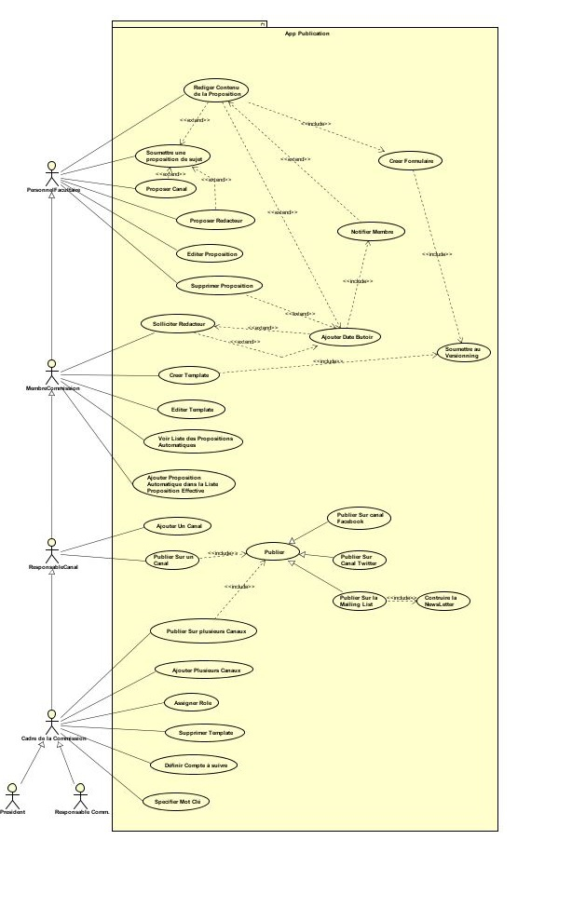

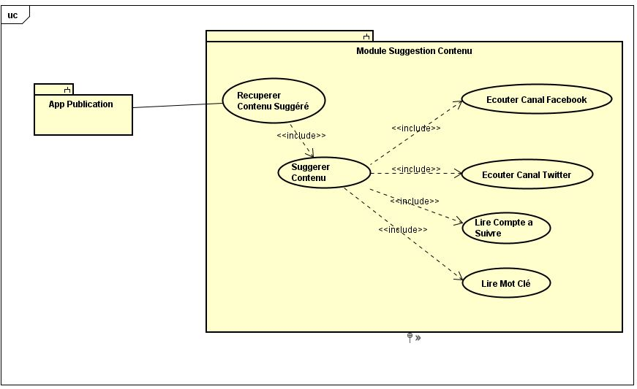

# Scénario d’utilisation

## Use case : Soumission d’une proposition de sujet

Nom : Soumettre une proposition de sujet

Résumé : Un membre facultaire rempli un formulaire de soumission de sujet.

Acteur : Tout membre de la faculté d’informatique

Précondition : Le membre est connecté au système

Post-condition : Le membre est connecté et peut soumettre une proposition de sujet

### Scénario nominal

|  |  |
| --- | --- |
| Membre facultaire | Système |
| 1. Le membre facultaire clique sur le bouton « soumettre nouvelle proposition » |  |
|  | 1. Le système l’affiche un formulaire vide permettant d’entre les infos d’une proposition |
| 1. Le membre rempli les données du formulaire 2. Le membre peut solliciter un rédacteur pour sa proposition 3. Le membre peut solliciter un canal pour sa proposition 4. Le membre enregistre ses données |  |
|  | 1. Le système vérifie les données entrées par le membre, et le sauvegarde en BD   7.1 Si le membre a sollicité un rédacteur pour sa proposition, le système envoie une notification au rédacteur mentionné |

### Scénario alternatif

6.1 Si le membre clique sur le bouton « enregistrer et rédiger le contenu », le système vérifie si ledit membre a les droits nécessaires (c’est-à-dire que le système vérifie si ce membre est président ou responsable de la communication), si oui le système affiche le formulaire de rédaction de contenu, sinon le système le rappelle qu’il n’a pas les droits requis pour effectuer cette action.

### Sketch d’écran

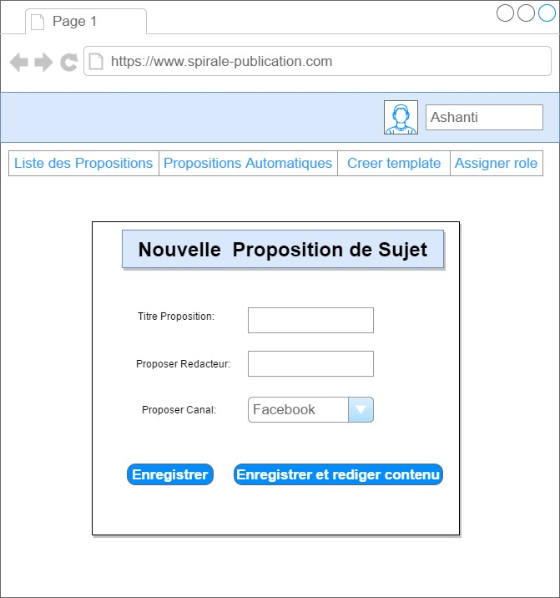

## Use case : Solliciter rédacteur

Nom : Solliciter un rédacteur pour une proposition

Résumé : Un membre de la commission sollicite un rédacteur particulier pour la rédaction d’une proposition

Acteur : Tout membre de la commission

Précondition : Le membre est connecté au système

Post-condition : Une notification est envoyée au rédacteur sollicité

### Scénario nominal

|  |  |
| --- | --- |
| Membre de la commission | Système |
| 1. Le membre clique sur « lister les propositions » |  |
|  | 1. Le système la liste de toutes les propositions |
| 1. Le membre sélectionne une proposition et clique sur « éditer » |  |
|  | 1. Le système affiche les détails de cette proposition avec possibilité de l’éditer |
| 1. Le membre clique sur « ajouter rédacteur » et rentre-le nom et l’adresse email du dit rédacteur souhaité |  |
|  | 1. Le système envoie une notification au rédacteur mentionné via son adresse email 2. Le système affiche un message confirmant que la notification a bien été envoyé |

### Scénario alternatif

5.1 Si le membre ajoute une date butoir pour la rédaction du contenu de la proposition, le système vérifiera que la rédaction est bien faite avec la date butoir.

Si la rédaction du contenu de la proposition n’est pas faite dans les délais, le système renverra une notification au membre de la commission qui avait sollicité un rédacteur.

Une fois la date butoir passée, le membre de la commission qui avait solliciter un rédacteur, a le choix soit :

* de supprimer ladite proposition (cf use case « Supprimer proposition »)
* de solliciter à nouveau un rédacteur (cf use case « solliciter rédacteur »)
* de rédiger le contenu de la proposition lui-même (cf use case « rédiger contenu de la proposition »)

6.1 Système vérifie si ce rédacteur n’est pas déjà mentionné pour la rédaction de cette proposition. Si c’est le cas alors le système renvoie un message stipulant que ce rédacteur est déjà sélectionné pour la rédaction du contenu de cette proposition.

### Sketch d’écran

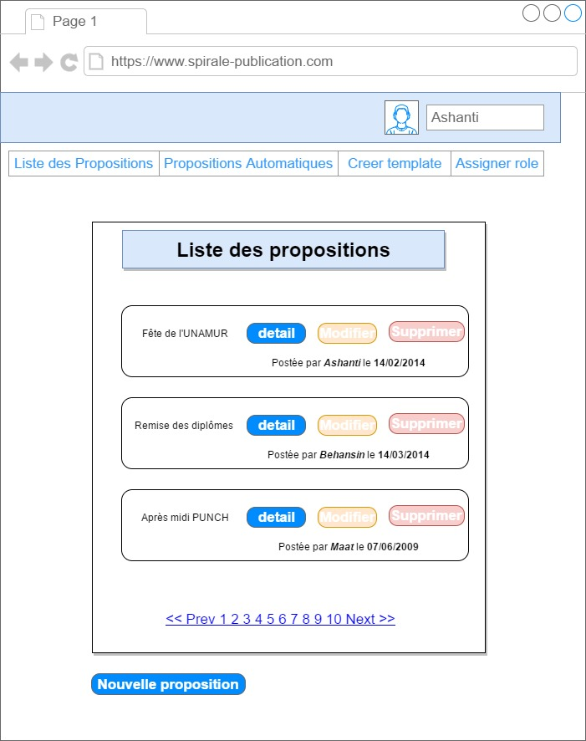

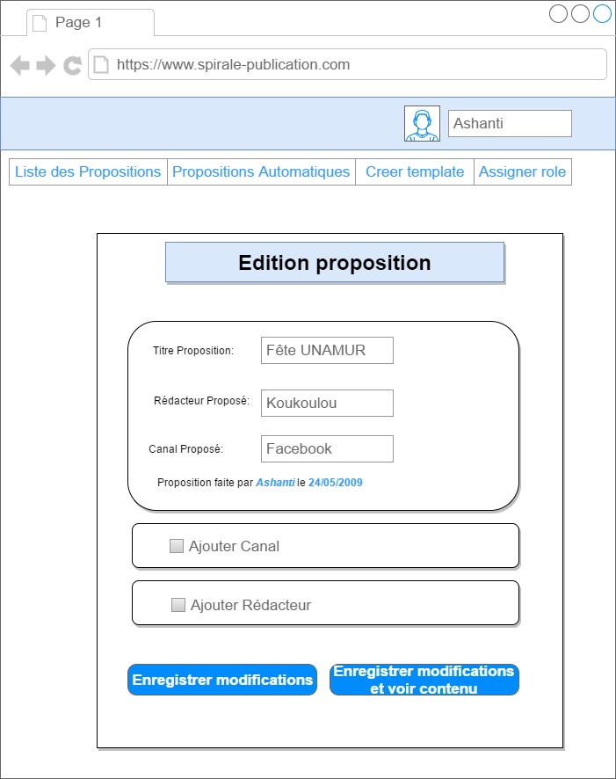

## Use case : créer un nouveau template

Nom : Créer template

Résumé : Un membre de la commission crée un nouveau template

Acteur : Tout membre de la commission de visibilité

Précondition : Le membre est connecté au système

Post-condition : Le système enregistre ce nouveau template dans la BD

### Scénario nominal

|  |  |
| --- | --- |
| Membre | Système |
| 1. Le membre clique sur « Créer template » |  |
|  | 1. Le système affiche le formulaire permettant la création d’un template |
| 1. Le membre rempli le formulaire, puis clique sur « enregistrer » |  |
|  | 1. Le système contrôle les données entrées 2. Le système soumet le template au versionning (cf use case « Soumettre au versionning ») |

### Scénario alternatif

4.1 Si les données entrées ne sont pas correctes, alors le système affiche un message à l’utilisateur lui demandant de corriger ses données

### Sketch d’écran

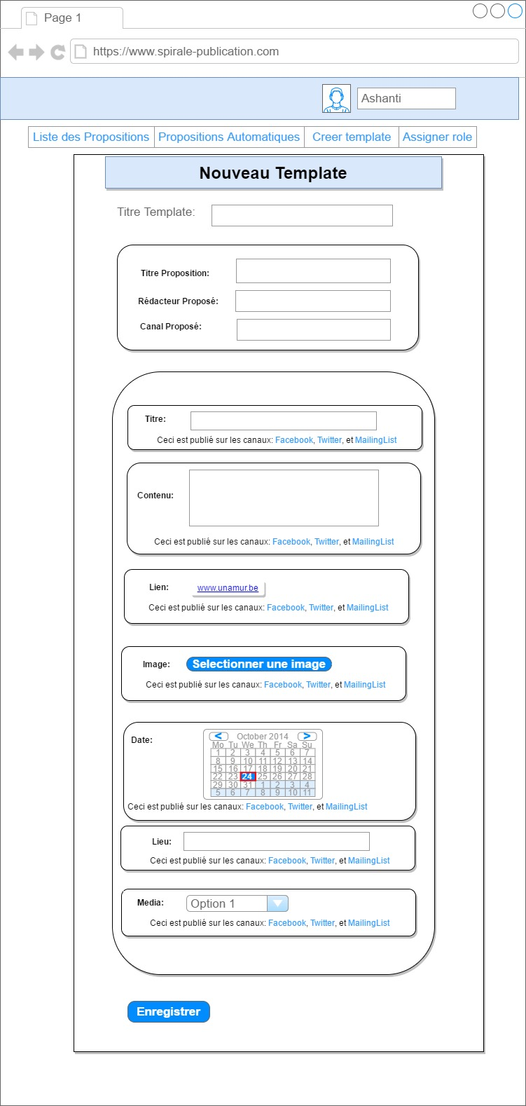

## Use case : rédaction du contenu d’une proposition

Nom : Rédiger contenu de la proposition

Résumé : Un membre facultaire rédige le contenu d’une proposition

Acteur : Tout membre de la faculté

Précondition :

* Le membre est connecté au système
* Le contenu de la proposition n’est pas encore en rédaction
* Le membre voulant rédiger le contenu a bien le droit de le faire

Post-condition : Le système enregistre le contenu rédigé dans la BD.

### Scénario nominal

|  |  |
| --- | --- |
| Membre facultaire | Système |
| 1. Le membre sélectionne une proposition et clique sur « rédiger le contenu » |  |
|  | 1. Le système affiche le formulaire de rédaction |
| 1. Le membre rempli le formulaire et clique sur « enregistrer » |  |
|  | 1. Le système contrôle les données du formulaire 2. Le système crée un formulaire 3. Le système soumet le formulaire au versionning (cf use case « soumettre au versionning ») 4. Le système affiche un message de confirmation de sauvegarde 5. Si le rédacteur du contenu a été assigné par un autre membre, le système envoie une notification au dit membre. |

### Scénario alternatif

2.1 Si le membre n’a pas les droits requis pour rédiger le contenu de cette proposition, le système l’affiche un message stipulant qu’il ne peut pas rédiger le contenu de cette proposition

2.2 Si le contenu de cette proposition est déjà en cours de la rédaction, le système le signale au membre

### Sketch d’écran

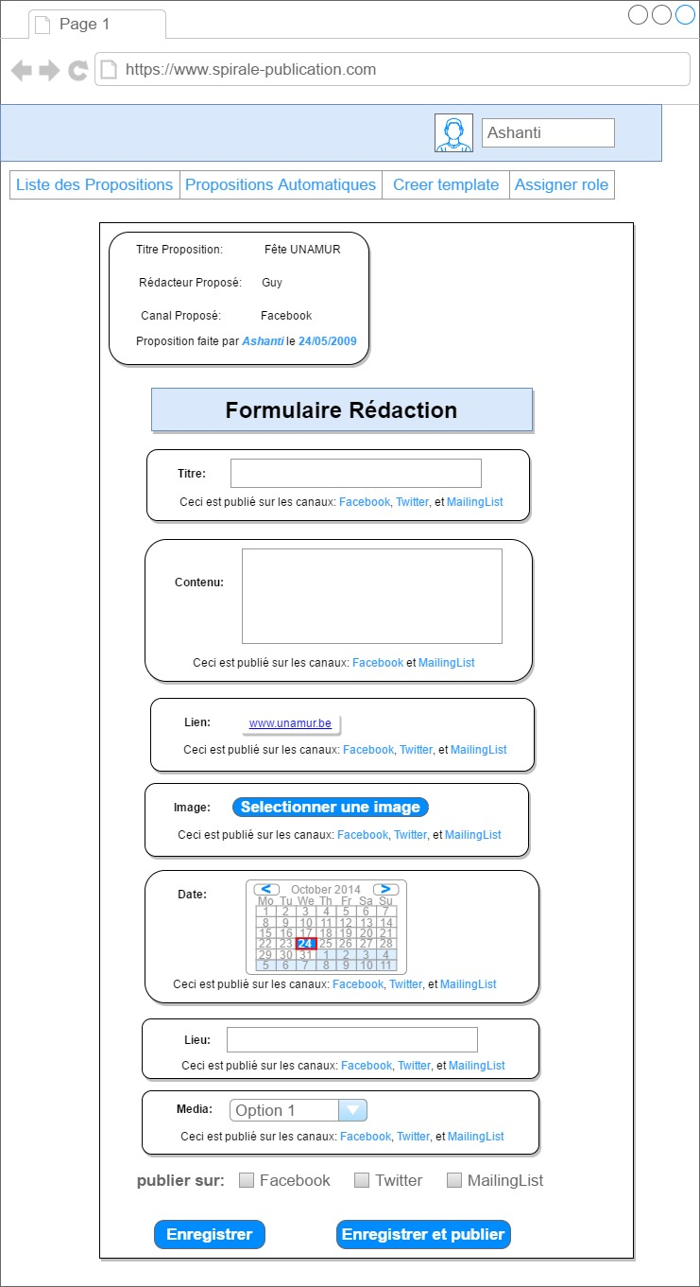

# Modélisation des processus métier

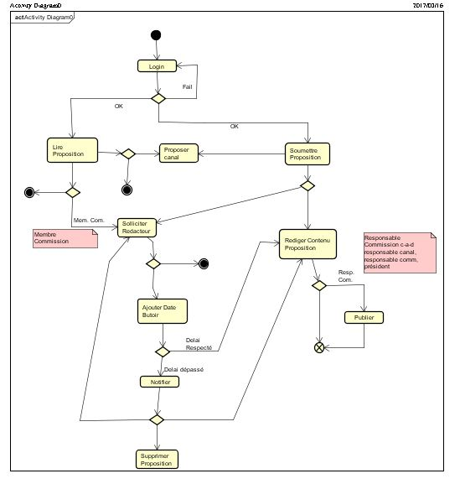

# Conception logique

## Organisation des uses cases en package

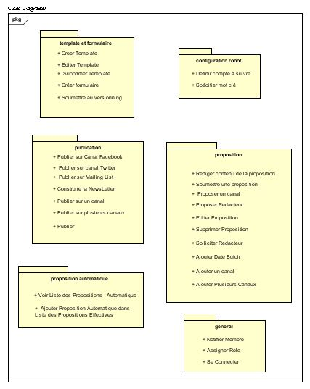

## Architecture logique

